

2015“卓越联盟”高校辅导员沙龙

“大学生综合素质评价”

会务手册



东南大学学生处

二〇一五年五月

目 录

**会议须知 3**

**微信公众平台使用指南 4**

**日程安排 6**

**参会人员 7**

**会务工作组及联系方式 8**

**服务指南 10**

**东南大学九龙湖校区建筑及道路平面图 12**

2015“卓越联盟”高校辅导员沙龙

会议须知

为进一步加强“卓越联盟”高校间辅导员工作的交流，为辅导员学习成长搭建平台，促进辅导员的专业化培养和职业化发展，共同提升学生工作发展水平，根据“卓越联盟”高校学工、研工部长联席会议关于举办“主题辅导员沙龙”的倡议，东南大学举办“大学生综合素质评价”主题辅导员沙龙，现将有关事项提醒如下：

**一、时间**

2015年5月21日（周四）～5月23日（周六）

**二、地点**

大学生活动中心、焦廷标馆、四牌楼校区等

**三、报到**

5月21日（周四）下午到东南大学九龙湖校区九龙湖宾馆（南京市江宁区苏源大道77号）报到。本次沙龙使用微信报到，详见微信公众平台使用指南。

**四、交流发言的主题**

（1）大学生综合素质评价的体系构建

（2）大学生综合素质评价的实施过程

（3）大学生综合素质评价的结果应用

请各高校代表结合本校实际情况，选取其中某一方面的内容进行主题交流发言，时间不超过15分钟，需准备PPT。

**五、食宿安排**

本次辅导员沙龙统一安排食宿，住宿费与往返交通费用由所在单位承担。

东南大学学生处

2015年5月21日

微信公众平台使用指南

**一、关注微信公众平台**

手机微信搜索【东南大学学生事务服务中心】或者扫描二维码。

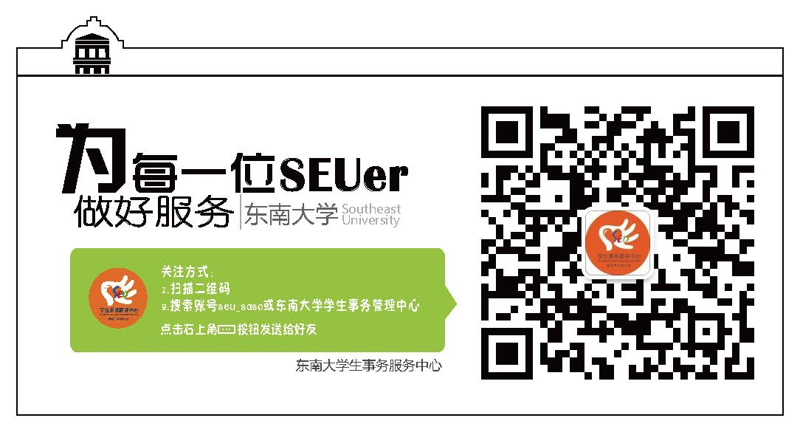

欢迎关注东南大学学生事务服务中心！

**二、报道登陆**

1. 进入公众号，点击最右侧菜单栏，点击报道及【信息查看】一栏，微信公众号会返回相应信息，点击返回消息中的链接来进行报道登陆。
2. 在注册页面填写姓名，密码（**初始密码为000000**），并选择相关学校信息，信息填写完后提交，若信息正确会提示“报道成功，请返回公众号进行相关操作”，若信息错误，页面会提示错误内容。
3. 报道成功后，即可返回公众号操作进行其他信息查询

**三、公众号功能**

1. 东南大学简介：点击最右侧菜单，点击【东南大学简介】查看东大大学信息介绍。
2. 报道及信息查看：若您未登录，点击【报道及信息查看】会提示您进行登录，若您成功登录后，点击该菜单会返回您的个人信息及**住宿信息**。
3. 文件下载：点击【文件下载】菜单，会返回文件下载链接，点击以进入。若您要通过手机下载，进入文件下载页面后根据提示点击右上角菜单，点击用【浏览器打开】，打开后点击文件名称即可下载。若您要用电脑下载后，进入文件下载页面后，用电脑访问页面提示信息里的网址，即可下载所需文件。
4. 在线交流：点击【在线交流】菜单后，点击返回的链接，会看到群二维码，长按该二维码会进入群。
5. 会议安排：点击【会议安排】菜单，会返回会议安排信息。

**四、文字功能**

1. 向公众号发送“修改密码”会返回链接，点击进行密码的修改，若您未登陆，会提示您先登陆。
2. 向公众号发生“注销用户”会解除您的微信号和个人信息的绑定，这样您可以使用其他微信号来登陆，否则会提示您”该账户已注册”。

**五、其他**

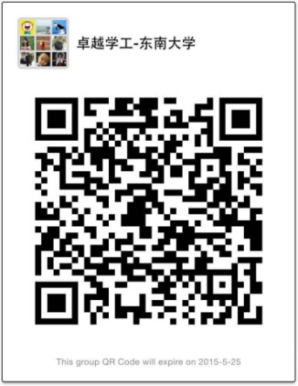本次沙龙与微信平台同步设立“卓越学工——东南大学”微信群，欢迎各位老师加入！

东南大学学生处

2015年5月

“卓越联盟”高校辅导员沙龙日程安排

|  |  |  |  |  |
| --- | --- | --- | --- | --- |
| **日期** | **时间** | **内容** | **地点** | **备注** |
| 5月21日 | 全天 | 报到注册入住宾馆 | 九龙湖宾馆 |  |
| 5月22日 | 7:30-8:10 | 早餐 | 九龙湖宾馆 |  |
| 8:20-8:30 | 开班仪式及合影 | 大学生活动中心1楼 |  |
| 8:30-11:30 | 各高校主题报告 | 大学生活动中心324室 |  |
| 12:30-14:00 | 午餐 | 九龙湖宾馆 |  |
| 14:00-16:30 | 工作研讨会 | 大学生活动中心525会议室 |  |
| 17:00-17:40 | 晚餐 | 桃园教工餐厅 |  |
| 18:00-21:00 | 参加东南大学“最具影响力毕业生”评选 | 焦廷标馆 |  |
| 5月23日 | 7:30-8:20 | 早餐 | 九龙湖宾馆 |  |
| 8:30-12:00 | 参观校园 | 东南大学四牌楼校区等 |  |
| 12:00-17:00 | 午餐、返程 | 榴园宾馆 |  |

“卓越联盟”高校辅导员沙龙参会人员

|  |  |  |  |  |  |  |
| --- | --- | --- | --- | --- | --- | --- |
| **学校** | **姓名** | **性别** | **所在部门** | **职务** | **联系方式** | **备注** |
| 北京理工大学 | 张 磊 | 男 | 基础教育学院 | 副主任 | 13810804478 |  |
| 韩 阳 | 男 | 机械与车辆学院 | 团委副书记 | 13426123353 |  |
| 重庆大学 | 舒泽民 | 男 | 土木工程学院 | 学办主任 | 18623368668 |  |
| 李丞杰 | 男 | 电气工程学院 | 辅导员 | 13996092680 |  |
| 大连理工大学 | 刘祯祯 | 女 | 学生工作处 | 科长 | 13940835732 |  |
| 李 然 | 女 | 机械工程学院 | 辅导员 | 13942661263 |  |
| 东南大学 | 江雪华 | 女 | 学生处 | 副处长 | 13951781891 |  |
| 施 杰 | 男 | 学生处 | 学工办主任 | 13951842939 |  |
| 江莉莉 | 女 | 学生处 | 学工办副主任 | 13584031656 |  |
| 曹 奕 | 女 | 电气工程学院 | 学工办主任 | 13675104153 |  |
| 周文娜 | 女 | 交通学院 | 学工办主任 | 13770866256 |  |
| **学校** | **姓名** | **性别** | **所在部门** | **职务** | **联系方式** | **备注** |
| 哈尔滨工业大学 | 张玉涛 | 男 | 电气学院 | 辅导员 | 15846585843 |  |
| 巴 璐 | 男 | 电信学院 | 辅导员 | 15244659442 |  |
| 王 莹 | 女 | 威海校区理学院 | 团委书记 | 13721925233 |  |
| 华南理工大学 | 陈木龙 | 男 | 学生工作部（处） | 学生教育与管理科科长 | 13751880591 |  |
| 高惠君 | 女 | 生物科学与工程学院 | 辅导员 | 15915908087 |  |
| 天津大学 | 陶 森 | 女 | 学工部 | 科员 | 13920255732 |  |
| 张学同 | 女 | 建工学院 | 辅导员 | 13820653031 |  |
| 同济大学 | 石雪珺 | 女 | 土木工程学院 | 学工办主任 | 13764547712 |  |
| 林 梅 | 女 | 海洋学院 | 党委副书记 | 13918292230 |  |
| 西北工业大学 | 曹良玉 | 男 | 人文与经法学院 | 辅导员 | 13649280775 |  |
| 兰州理工大学 | 孙伟国 | 男 | 学生处 | 副处长 | 13519640735 |  |
| 白 杨 | 男 | 计通学院 | 党委副书记 | 13993176659 |  |
| 张 飞 | 男 | 学生处 | 处长助理 | 13919405307 |  |
| 郝君明 | 男 | 土木学院 | 团委书记 | 13919494302 |  |

会务工作组及联系方式

**总负责：**

江雪华 东南大学学生处 副处长

孙伟国 东南大学学生处 副处长

**会务组：**

**组 长：**

施 杰 东南大学学生处学生工作办公室 主任

13951842939

**组 员：**

杨明睿（接待） 15195993092

王逢凤（会务） 13776540208

张丹丹（会务） 13776555358

服务指南

**一、校内购物指南**

1. 华诚超市（体育馆旁）

2. 桃园超市（桃园宿舍区）

3. 梅园超市（梅园宿舍区）

4. 中超超市（橘园宿舍区）

**二、校外购物指南**

1. 华润苏果（殷巷店）

出九龙湖宾馆，东大招待所站乘816路（胜泰桥方向），7站，殷华街站下车即到。打车约14元。

2. 江宁万达广场

出九龙湖宾馆，东大招待所站乘816路（胜泰桥方向），20站，竹山路站下车往前步行500左右。打车约28元。

3.欧尚超市（河定桥店）

出九龙湖宾馆，东大招待所站乘792路（南京南站方向），16站，河定桥南站下车即到，打车约22元。

4. 同曦万尚城，瑞都购物广场

出九龙湖宾馆，东大招待所站乘792路（南京南站方向），15站，胜太路站下车即到，打车约19元。

**三、银行指南**

1. 中国银行：梅园食堂一楼，桃园食堂北面，橘园食堂一楼

2. 中国建设银行：梅园食堂一楼，行政楼一楼

**四、医疗指南**

1. 东南大学校医院：东大九龙湖校区北门东侧

电话：025-52090120

2. 同仁医院：东大九龙湖校区北门往东600米

电话：025-66989999

**五、交通指南**

1. 校区交通：校园地铁接驳班车到东大九龙湖校区站，乘地铁3号线到鸡鸣寺站下，可到东南大学四牌楼校区。

2. 校园周边公交车次

西门：711路、816路、792路

东门：709路、821路、851路、852路

3. 火车站

（1）南京南站：出九龙湖宾馆，东大招待所站乘792路（南京南站方向）公交可直达，或东大招待所站乘816路（胜泰桥方向）公交（2站）到吉印大道站下，换乘地铁3号线，南京南站下。

（2）南京站：出九龙湖宾馆，东大招待所站乘816路（胜泰桥方向）公交（2站）到吉印大道站下，换乘地铁3号线，南京站下。

4. 南京禄口国际机场

出九龙湖宾馆，东大招待所站乘711路（安德门方向）公交（3站）到吉印大道北站下，换乘地铁机场线，南京禄口国际机场站下。

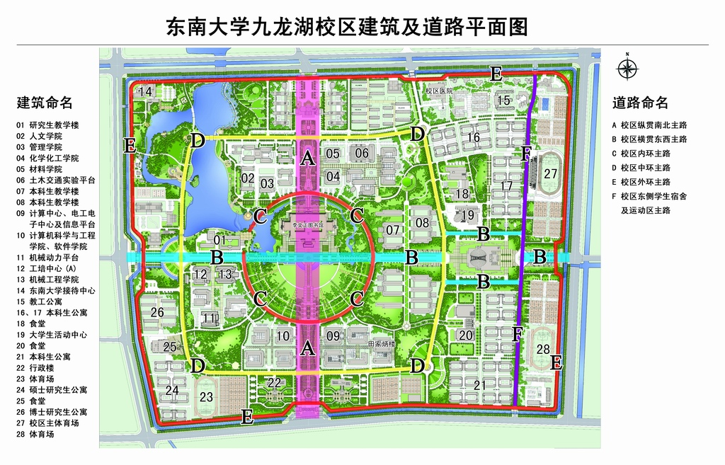

九龙湖宾馆

学生处